座號： 姓名： 家長簽名：
一、選擇題：每題2分，共14％
( 2 ) 1.一個扇形的組成要素中，包含幾條半徑？（①1條 ②2條 ③3條 ④不一定）
( 4 ) 2. 圓心角60度的扇形，是幾分之幾圓？
（①圓 ②圓 ③圓 ④圓）。
( 1 ) 3. 在相同的時間內，移動的距離越短，表示速率如何？（①越慢 ②越快 ③一樣快 ④不一定）。
( 3 ) 4. 錐體中，底面和側面的關係何者正確？（①互相平行 ②互相垂直 ③沒有垂直 ④不一定）。
( 3 ) 5.有甲、乙兩個正方形，邊長比是2：3，面積比是？(3：2 2：3 4：9 8：27)。
(4 )6. 5：7＝10：14＝15：□＝▲：28，□＋▲等於多少？（①21 ②36 ③37④④41）
( 3 ) 7. 假設等腰三角形的頂角是x度，一個底角度數可以怎麼表示？（①180－x ②（180－x）×2③（180－x）÷2 ④180÷2－x）度。
二、填充題：每格2分，共40％
1. 3小時2分鐘=( 182 )分鐘。
2. 100公尺賽跑比賽，小碇花了分，小內花了14秒。速率較快的是（ 小內 ）。
3. 直徑10公分的圓扇形，周長大約是( 16.28 )公分，面積大約是（ 15.7 ）平方公分。
4.下面是原子筆的數量和價錢的關係表：
▼原子筆的數量和價錢的關係表
數量(枝) | 1 | 2 | 3 | 4 | 5 | 6 | 7 | 8
價錢(元) | 10 | 20 | 30 | 40 | 50 | 60 | 70 | 80
(1) 數量對價錢的比值是（ 十分之一 ）。
(2) 買22枝原子筆要付（ 220 ）元。
(3) 當數量變成5倍時，價錢會變成（ 5 ）倍
(4) 數量對價錢的比值都相等嗎？（ 相等 ）。
5. 下面是火車與汽車行車時間和距離的關係圖，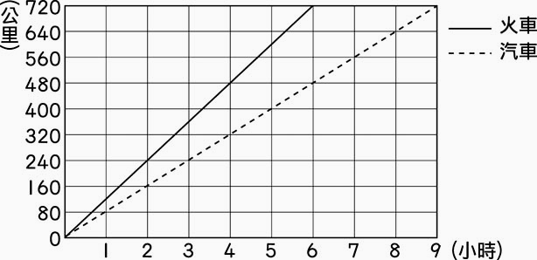
(1) 火車的時速是( 120 )公里。
(2) 汽車的時速是( 80 )公里。
(3) 480公里路程，汽車需要行駛( 6 )小時。
(4) 汽車走4.5小時的路程，火車需走( 3 )小時
6.建明從家裡出發，經過學校，再抵達圖書館。所花的時間和所走的路程，如下圖：
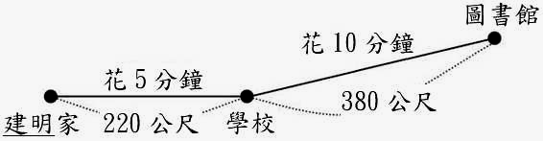
(1) 建明從家裡走到學校，分速是（ 44 ）公尺，相當於時速是（ 2.64 ）公里。
(2) 建明從家裡走到圖書館，全程的平均速率是（ 40 ）公尺/分。
7. 將下面的展開圖組合成一個盒子，
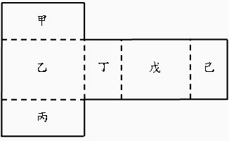
(1) 和甲面互相垂直的面有 ( 戊 )面、( 乙 )面、( 丁 )面和( 己 )面。
(2) 和乙面互相平行的面是( 戊 )面。
三、計算題：每題3分，共12％
(1) y ÷5＝3  Y＝20 | (2) y ×1.2＝33.6  Y＝28
(3) 2.8 : 口＝21:27  □ ＝3.6 | (4) x÷12－4＝36  X＝480
四、求出圖形塗色面積：每題3分，共6％
1.  A:約127.17平方公方 | 2.  A:約55.04平方公方
四、應用題：每題4分，共28％
(1). 用一條長12公尺的繩子把狗拴在農舍的角落，如下圖，求狗可以活動的範圍面積是多少？
A:約395.64平方公方

(2). 從山下到山頂的距離是12.3公里，阿俊花了
3小時45分鐘上山，走原路下山花了135分
鐘，阿俊上下山來回的平均速率是幾公里/時？
3小時45分＝3.75時 135分鐘＝2.25時
12.3×2÷(3.75＋2.25)＝4.1
A:4.1公里/時
(3). 小明和爸爸合照，在相片中爸爸高7.5公分，小明高6.5公分。若爸爸實際身高是1.8公尺，小明實際身高有多少公分？
7.5 ：6.5 ＝1.8：□ □＝6.5×1.8÷7.5＝1.56
A:156公分
(4).媽媽做了一個圓柱高5公分的蛋糕，底面半徑 是10公分，媽媽要在這個蛋糕的每個面都塗上奶油。則塗上奶油的面積約是幾平方公分？
20×3.14＝62.8 62.8×5＝314
10×10×3.14×2＝628 314+628＝942
A:約942平方公方

(5).小華搭船到綠島玩，船以分速420公尺的速率行駛，50分鐘可抵達綠島，若要提早8分鐘抵達，船行駛的速率必須是幾公里／時？

420×50＝21000公尺＝21公里
50-8＝42分＝0.7時 21÷0.7＝30
A:30公里/時

(6). 六顆巧克力重144公克，幾顆巧克力重1920公克？(先列出等式，再算算看)

設巧克力1920公克共有□顆
6：144＝□：1920
□＝80
A:共有80顆

(7). 求下圖柱體的表面積是多少？
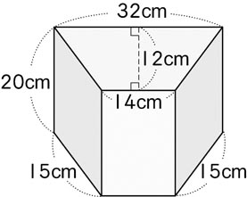
(32+140)×12÷2×2＝552
(15+15+14+32)×20＝76×20＝1520
1520+552＝2072
A:2072平方公分

【清楚思考，認真作答，仔細檢查】

